挿絵, 抽象 が含まれている画像

AI 生成コンテンツは誤りを含む可能性があります。挿絵 が含まれている画像

AI 生成コンテンツは誤りを含む可能性があります。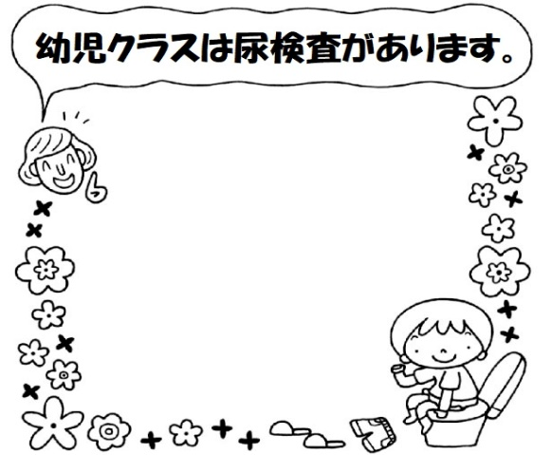

９月は、《季節の変化》による日照時間や気温の変化や、長期でお休みをしていた子は、《休み明け》による生活リズムの変化で体調を崩しやすかったり、疲れが出やすかったりします。『朝ごはんはしっかり食べているか』『しっかりと睡眠はできているか』『排便しているか』などは改めてご確認をお願いいたします。秋を健康的に過ごせるようにしていきましょう。

朝晩は涼しくなりましたが、まだまだ残暑の残る毎日、体調管理に気を付けて過ごしていきたいですね。プール納めでは、夏の間お世話になったプールに感謝の気持ちを伝えました。今年の夏も事故なくプールを終えることができてホッとしています。持ち物のご協力ありがとうございました。

防災の日

9月1日は防災の日です。保育園では万一に備えて定期的に避難訓練を行っています。日本は台風や地震など自然災害が多い国です。ご家庭でも非常時に備えて、家族間の連絡方法や、非常袋の確認などをしておきましょうね。

☆7月・8月の感染症☆

人 がいました.

体調の変化にご注意！

運動会

≪運動会に向けて≫

運動会に向けた取り組みが始まります。動きやすい服装で登園してください。今年は南毛利スポーツセンターの体育館で行います。入場行進、かけっこ、親子競技など、はだしで行います。

令和7年9月号

保育園コスモス